Judul Jurnal ukuran font 12 dan menggunakan bold

Penulis Pertama1,

email

Penulis Kedua2,

email

1Institusi Penulis 1,

2Institusi Penulis 2,

Abstrak— Ditulis antara 150-200 kata, dalam dua bahasa, yaitu Bahasa Indonesia dan Bahasa Inggris {dicetak miring}. Abstrak Bahasa Indonesia ditulis lebih dahulu baru kemudian abstrak Bahasa Inggris untuk artikel berbahasa Indonesia, dan abstrak Bahasa Inggris ditulis terlebih dahulu kemudian baru abstrak Bahasa Indonesia untuk artikel berbahasa Inggris. Abstrak tidak berupa ringkasan yang terdiri dari beberapa paragraf. Isi abstrak meliputi tujuan penelitian, data/objek penelitian, metode, hasil atau simpulan.

Kata kunci— Berisi paling tidak 3-4 kata kunci

Abstract— *Ditulis dengan menggunakan huruf miring.*

Keywords—

1. Pendahuluan

Dokumen ini adalah *template* untuk jurnal Improve, Prodi D3 Manajemen Informatika Politeknik Pos Indonesia. Isi pendahuluan sebaiknya mengandung latar belakang, tujuan, identifikasi masalah, metode penelitian, dan penelitian sebelumnya yang dipaparkan secara tersirat (*implicit*).

1. Layout Halaman

Cara mudah agar format makalah Anda sesuai dengan format makalah yang kami perlukan, gunakan dokumen ini sebagai *template* dan ketik teks Anda di dalamnya.

1. Layout Halaman

Makalah Anda harus menggunakan ukuran halaman A4, dengan pengaturan *margin* sebagai berikut:

* Top - Bottom 4 cm
* Left -Right = 3 cm

Makalah dibuat dalam satu kolom dengan *space* 1,5.

1. Style Halaman

Semua paragraf mesti di-*indent*. Semua paragraf harus rata kiri dan rata kanan.

1. Font Teks untuk Seluruh Isi Dokumen

Seluruh isi dokumen ini menggunakan tipe huruf *Garamond* dengan font size 12 (jika di tulis menggunakan bahasa indonesia dan inggris). Jika dokumen di tulis menggunakan huruf arab, maka menggunakan tipe huruf *Traditional Arabic* dengan font size 16.

1. Judul dan Detail Penulis

Judul menggunakan huruf reguler dengan ukuran 12 pt. Nama penulis 12 pt. Afiliasi penulis 10 pt *Italic*. Alamat email menggunakan huruf reguler *Courier* dengan ukuran 10 pt.

TABEL I  
UKURAN HURUF UNTUK MAKALAH

|  |  |  |  |
| --- | --- | --- | --- |
| Font Size | Tampilan (Time New Roman atau Times) | | |
| Regular | Bold | Italic |
| 8 | Judul tabel (Small Caps),  Judul gambar,  Item referensi |  | Item referensi item (parsial) |
| 10 | Alamat email penulis (Courier),  Sel-sel dalam tabel | Isi abstrak | Judul abstrak (juga Bold) |
| 10 | heading level-1 (Small Caps),  paragraph |  | Heading level-2,  Heading level-3,  Afiliasi penulis |
| 12 | Nama penulis | Judul |  |
|  |  |  |  |

Judul dan detil penulis harus dalam format *single-column* dan harus *center*.

Setiap kata di dalam judul harus dimulai dengan huruf kapital kecuali untuk kata *minor* seperti “dan”, “sebagai”, “pada”, “oleh”, “untuk”, “dari”, “jika”, “dalam”, “atau”, “yang”, “ke”, “dengan”.

Detail penulis tidak perlu menunjukkan gelar profesional (contoh. Direktur), gelar akademik (contoh. Dr.) atau keanggotaan organisasi profesional (contoh. Anggota Senior IEEE).

Nama di tulis lengkap berdasarkan nama asli penulis (bukan nama sapaan atau nama alias)

Afiliasi harus mencakup, paling tidak, nama fakultas dan nama universitas penulis.

Alamat email ditujukan untuk berhubungan dengan penulis.

1. Section Headings

Penggunaan *heading* maksimal 3 level. Ukuran huruf semua *heading* adalah 12 pt. Setiap kata di dalam *heading* harus dimulai dengan huruf kapital kecuali untuk kata *minor* seperti pada bagian III-B.

1. Heading Level-1: Heading level-1 harus dalam bentuk Small Caps, center dan diberikan penomoran menggunakan uppercase Roman numerals.
2. Heading Level-2: Rata kiri dan diberi nomor menggunakan uppercase alphabetic letter.
3. Heading Level-3: Heading level-3 diakhiri dengan titik dua. Kalimat di dalam level-3 mengikuti heading level-3 dalam paragraf yang sama.
4. Gambar dan Tabel

Posisi gambar dan tabel harus *center* di dalam kolom halaman.

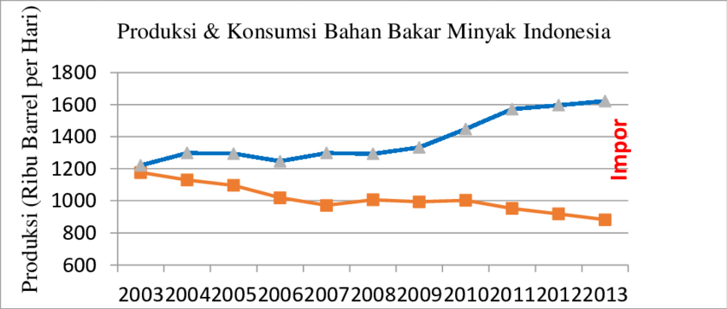

Gambar. 1 Contoh gambar

1. Judul Tabel

Penomoran tabel menggunakan *uppercase Roman numerals*. Judul tabel menggunakan posisi *centre* dan ukuran huruf 10 pt. Setiap kata di dalam judul tabel menggunakan huruf kapital kecuali untuk kata minor words sebagaimana diperlihatkan pada Bagian III-B. Judul dan nomor tabel harus ditempatkan sebelum tabel yang dimaksudkan, sebagaimana diperlihatkan pada Tabel 1.

1. Nomor Halaman, Headers dan Footers

Tidak menggunakan nomor halaman, *headers* and *footers*.

1. Links and Bookmarks

Semua *hypertext link* dan *section bookmark* akan dihilangkan dari makalah selama pemrosesan makalah untuk publikasi. Jika perlu merujuk ke suatu alamat email atau URL tertentu di dalam makalah Anda, maka alamat atau URL tersebut ditulis secara lengkap dengan menggunakan huruf biasa (*regular font*).

1. Referensi

*Heading* untuk Referensi tidak diberikan penomoran. Semua item referensi menggunakan ukuran huruf 10 pt. Gunakan Regular dan Italic styles untuk membedakan bagian-bagian di dalam tiap item Referensi. Misalnya judul buku atau nama jurnal di tulis dengan italic styles

1. **KESIMPULAN**

Kesimpulan berisi ringkasan dari paper yang minimal memuat tujuan, hasil, dan kesimpulan hasil. Saran untuk pengembangan sangat dianjurkan untuk dituliskan di bagian ini.

**REFERENSI**

Referensi atau daftar pustaka di tulis berdasarkan urutan abjad huruf